**20250618 中六班**



Daily life



**「来园情况」**

今天是星期三！天气越来越热了，孩子们来园时便感受到了夏日的炎热。到了教室后，孩子们自主整理、签到，喝牛奶。做事有条不紊。

今天共来园21人，1人请假。期待宝贝早日归来。

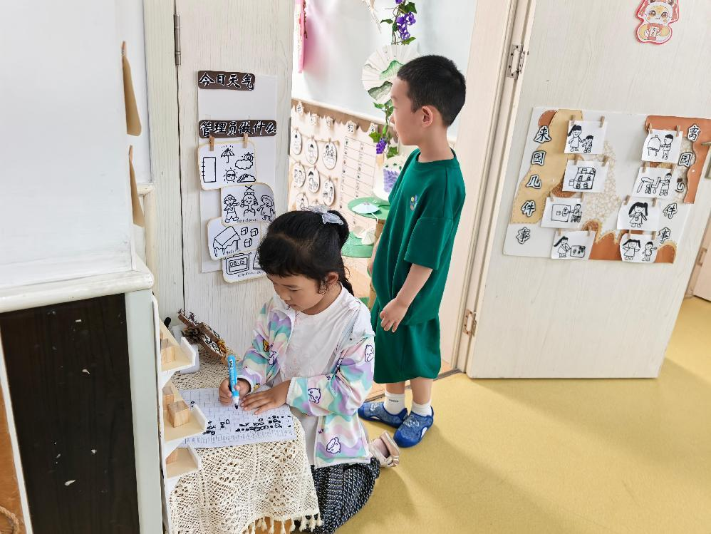 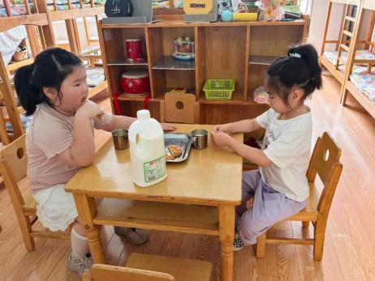 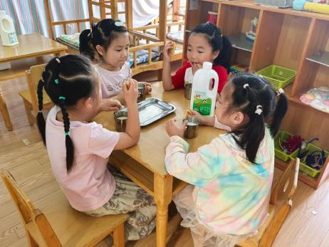

**「户外游戏」**

今天户外我们来到了前操场的滑滑梯。虽然阳光火辣辣的，但是依然阻挡不了孩子们游戏的热情。他们有的在滑滑梯上滑上滑下，有的在滑滑梯下跑来跑去，有的在滑滑梯下当起了“售货员”。玩法不同，快乐相同。

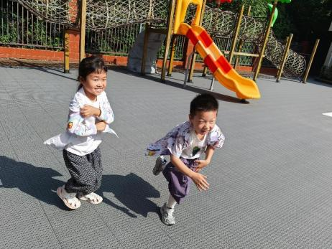 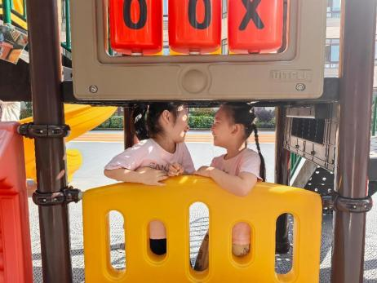 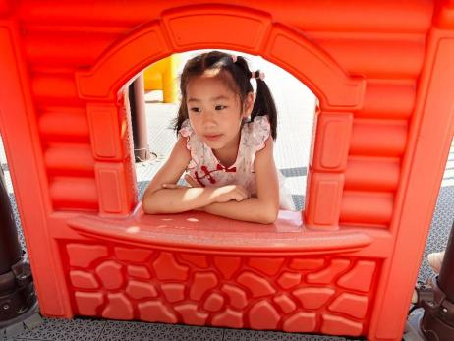 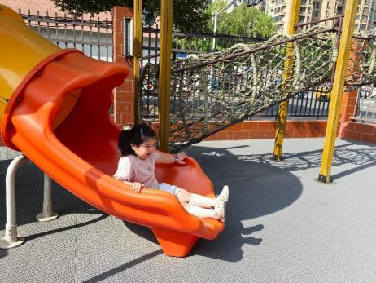 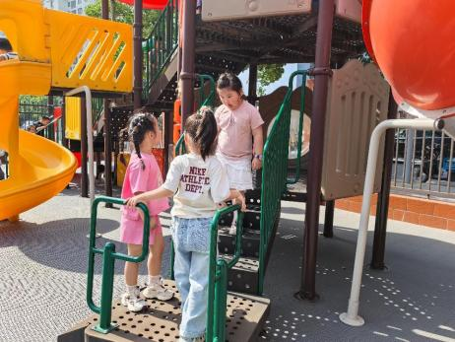 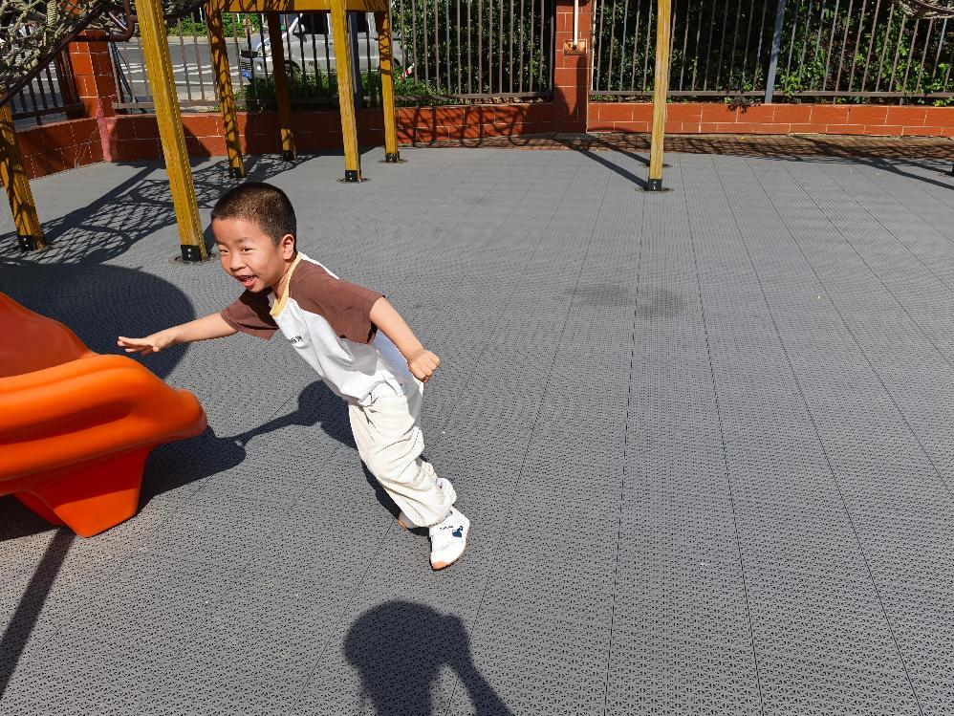

**「集体活动——美术：薄荷柠檬茶」**

夏日炎热，来一杯薄荷柠檬茶相当的解渴和清爽。今天孩子们一起绘画了一副《薄荷柠檬茶》，将自己对薄荷的喜爱绘画在了自己的作品中。他们构思了不同的画面，制作了不同口味的薄荷柠檬茶。

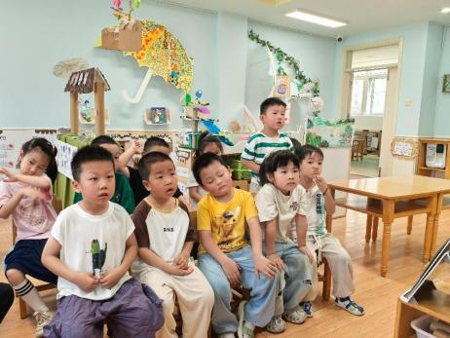 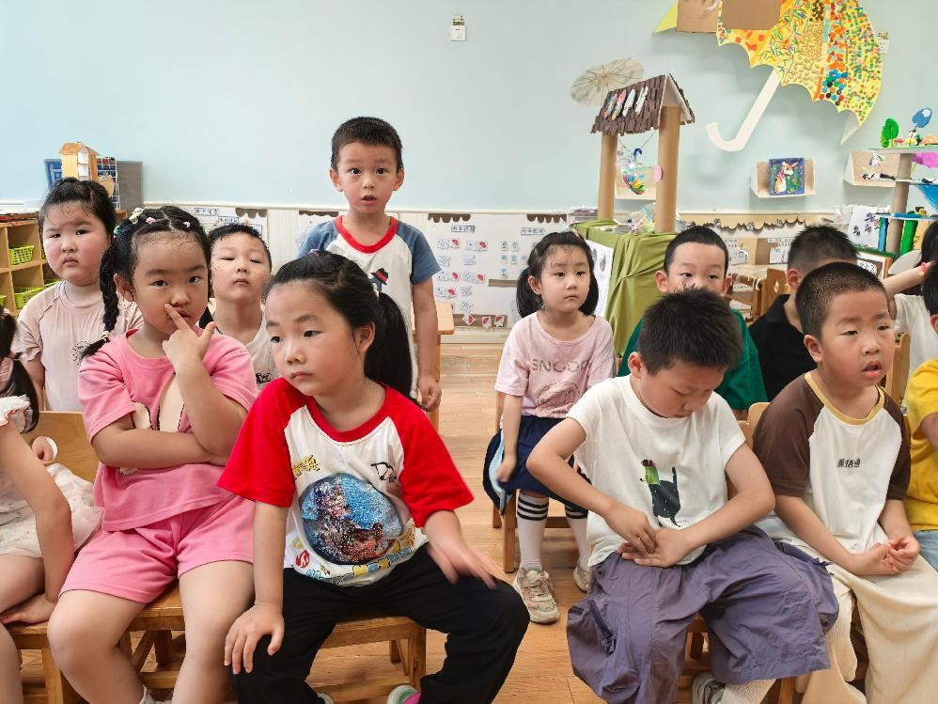 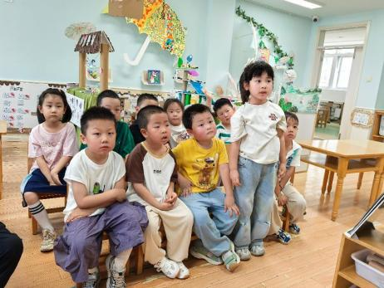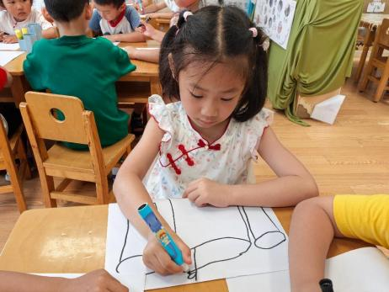 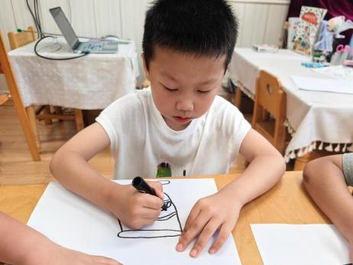 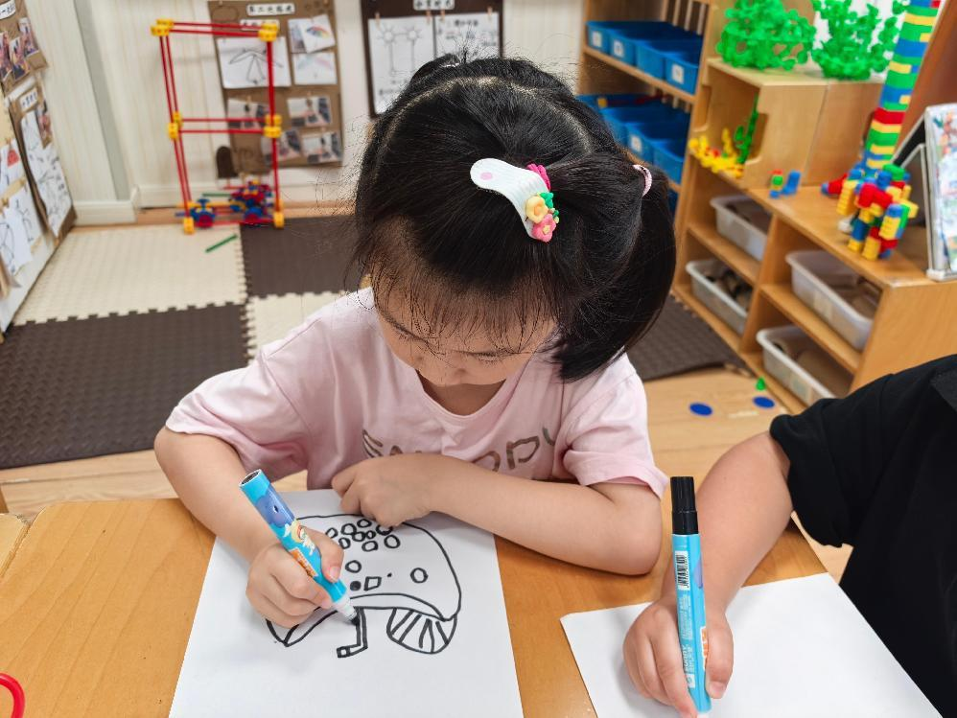

**「区域游戏」**

在区域游戏时间孩子们开始了不同的区域游戏。植物角中的薄荷长势不错，小朋友们一边观察一边记录新发现；科探区中的孩子在玩着磁力小车，设计不同的道路；美工区的孩子在制作安静书、绘画；益智区的小朋友也挑战着不同的游戏……区域游戏带来了很多的欢声笑语！

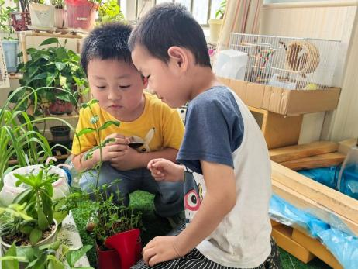 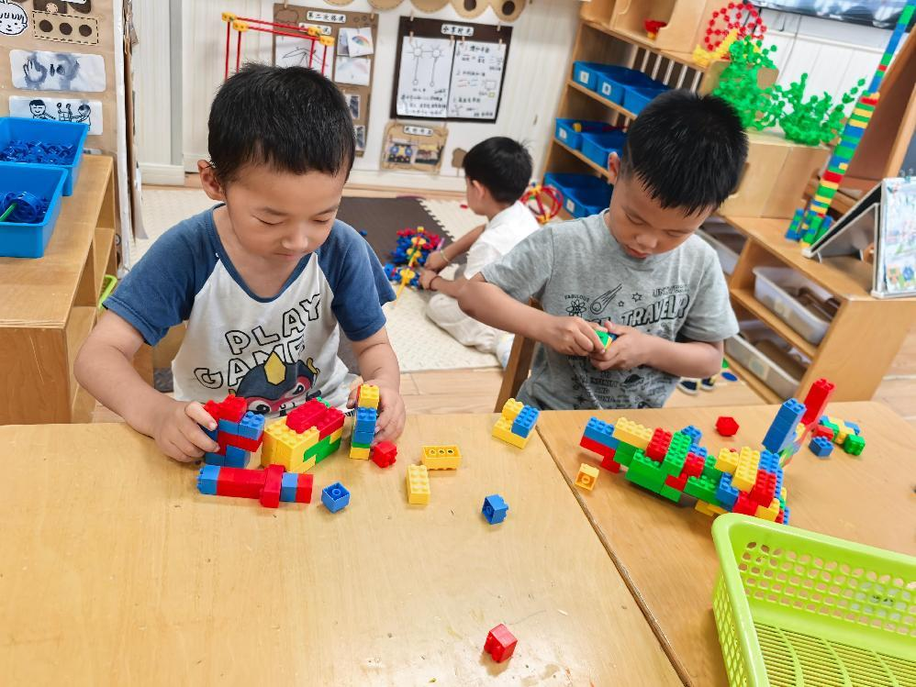 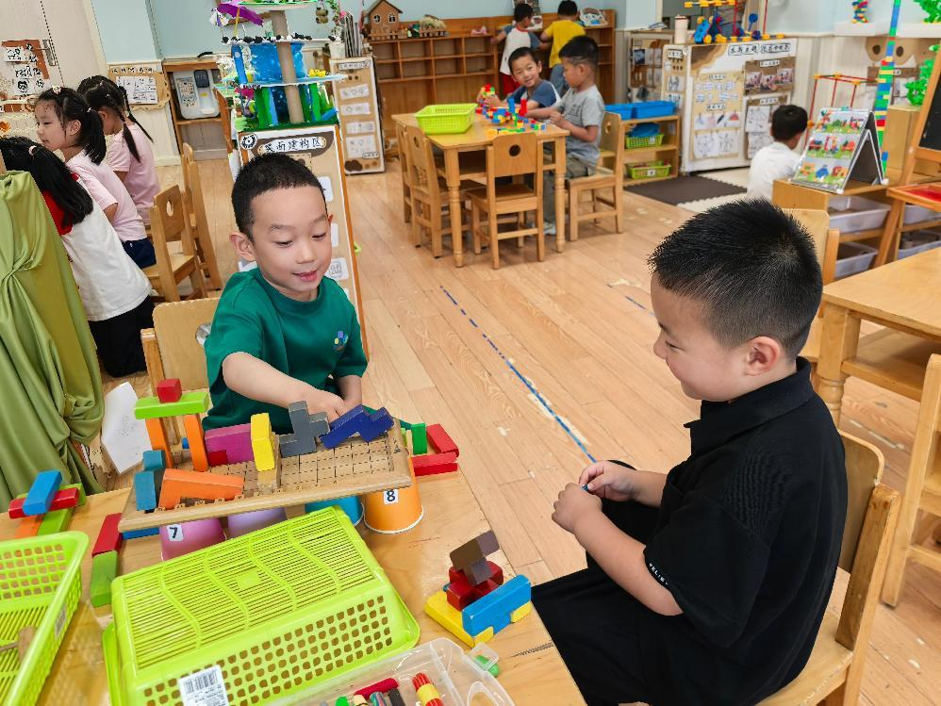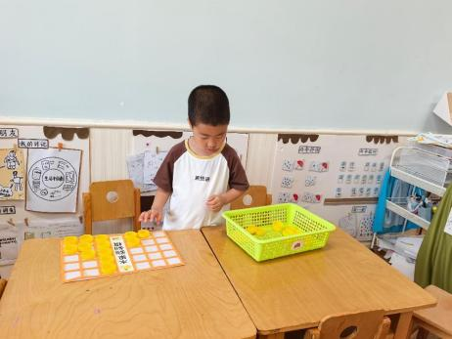 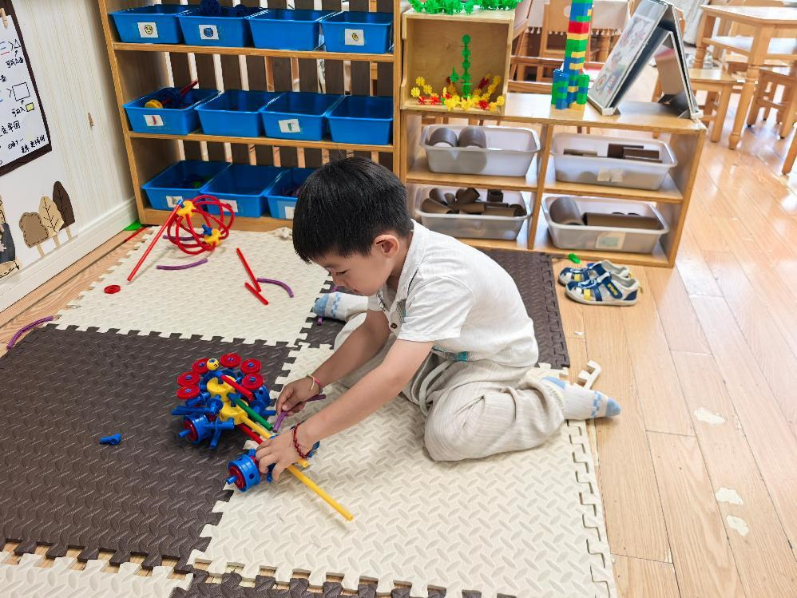 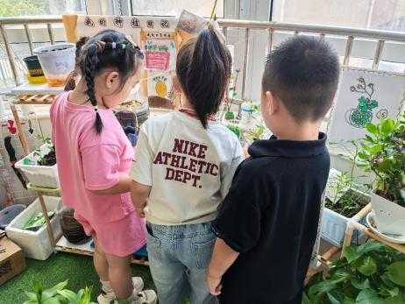

**「日常生活观察」**

|  |  |  |  |  |  |  |  |  |
| --- | --- | --- | --- | --- | --- | --- | --- | --- |
| **序号** | **姓名** | **入园情绪** | **早点** | **午餐** | | | **午睡** | **午点** |
| **饭菜汤** | **桌面整洁** | **筷子使用** |
| 1 | 方张羽 | √ | √ | √ | √ | √ | √ | √ |
| 2 | 王韵涵 | √ | √ | √ | ⭕ | √ | √ | √ |
| 3 | 杨子熠 | √ | √ | √ | √ | √ | √ | √ |
| 4 | 程桢雯 | √ | √ | √ | √ | √ | √ | √ |
| 5 | 林清姝 | √ | √ | √ | √ | √ | √ | ⭕ |
| 6 | 南羽晞 | √ | √ | √ | √ | √ | √ | √ |
| 7 | 郭慕芸 | 请假 |  |  |  |  |  | √ |
| 8 | 马筱萌 | √ | √ | √ | √ | √ | √ | √ |
| 9 | 许晨依 | √ | √ | √ | √ | √ | √ | √ |
| 10 | 韩泽霖 | √ | √ | √ | ⭕ | √ | √ | √ |
| 11 | 任俊晟 | √ | √ | √ | ⭕ | √ | √ | √ |
| 12 | 顾宇浩 | √ | √ | √ | √ | √ | √ | √ |
| 13 | 魏书宇 | √ | √ | √ | √ | √ | √ | √ |
| 14 | 冯逸凡 | √ | √ | √ | √ | √ | √ | √ |
| 15 | 鞠奕鸿 | √ | √ | √ | ⭕ | √ | √ | √ |
| 16 | 徐佑恒 | √ | √ | √ | ⭕ | √ | √ | √ |
| 17 | 庄溢 | √ | √ | √ | √ | √ | √ | √ |
| 18 | 赵天睿 | √ | √ | √ | √ | √ | √ | √ |
| 19 | 朱圣庆 | √ | √ | √ | √ | √ | √ | √ |
| 20 | 李宇航 | √ | √ | √ | √ | √ | √ | √ |
| 21 | 施咏欣 | √ | √ | √ | √ | √ | √ | √ |
| 22 | 沈旭 | √ | √ | √ | ⭕ | √ | √ | √ |

**「温馨提示」**

1.今天部分小朋友带回了薄荷种子，欢迎大家和孩子一起种植，并拍照留念发在APP“一起长大”哦！